國立金門大學社會工作學系活動紀錄表

活動資訊 | 名稱 | 系友會籌備會議 | 主持人/帶隊老師 | 楊志誠
活動資訊 | 地點 | 幸福轉角義式廚房 | 參與對象(人數) | 系友會籌備委員
活動資訊 | 時間 | 105年12月4日(星期六) 上午下午11時30分至 上午下午2時00分
活動說明 | 召開國立金門大學社會工作學系第一次系友會籌備會議，會議中討論組織章程草案及系友會會員開始入會時程與會員大會召開日期。
活動照片 | 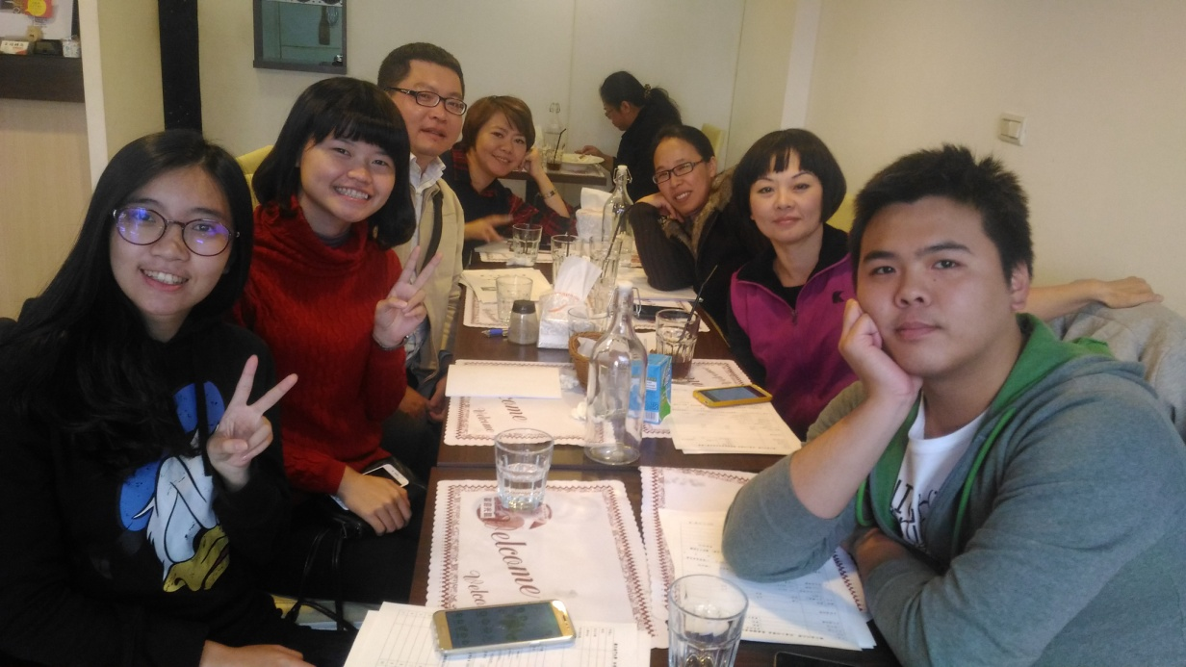
活動照片 | 

